Các hoạt động kỷ niệm 68 năm ngày giải phóng thủ đô của trường Tiểu học Giang Biên
Cũng ngày này cách đây 68 năm, vào ngày 10/10/1954, cả Hà Nội rợp bóng cờ hoa hân hoan vui mừng chào đón đoàn quân chiến thắng trở về sau 9 năm trường kỳ kháng chiến chống thực dân Pháp xâm lược. Hoà chung với niềm vui của Thủ đô và đất nước, trường Tiểu học Giang Biên đã tổ chức nhiều hoạt động ý nghĩa và thiết thực kỷ niệm 68 năm ngày giải phóng Thủ đô (10/10/1954 - 10/10/2019).
Trong buổi sinh hoạt dưới cờ ngày 7/10/2019 vừa qua, nhà trường đã tổ chức lễ kỷ niệm ngay tại sân trường. Cô Tổng phụ trách Nguyễn Thị Thùy Linh đã có bài nói chuyện về ngày 10/10 giải phóng Thủ đô. Ngày 10-10-1954 đã trở thành một cột mốc quan trọng trong lịch sử xây dựng và phát triển của thủ đô và đất nước, đánh dấu một bước ngoặt có ý nghĩa to lớn, mở ra một thời kỳ mới trong lịch sử ngàn năm văn hiến của Thăng Long - Đông Đô - Hà Nội. Việc Thủ đô được tiếp quản đã giúp cho nhân dân Hà Nội nhanh chóng hồi phục lại các cơ sở kinh tế-xã hội đã bị tàn phá trong quá trình chiến tranh, tạo tiền đề để tái thiết miền Bắc, làm cơ sở để thống nhất đất nước năm 1975.
Để chào mừng ngày giải phóng thủ đô, các bạn học sinh lớp 5A4 đã gửi tới các thầy cô giáo và các bạn học sinh toàn trường một chương trình ca nhạc với chủ đề “Mừng ngày giải phóng thủ đô”. Phần trò chơi hỏi đáp về lịch sử Hà Nội ngay sau đó thu hút rất nhiều em tham gia. Các em học sinh háo hức nhận quà sau mỗi câu trả lời đúng của MC. Tại các giờ học trên lớp, các cô giáo chủ nhiệm cũng đã giúp các em học sinh tìm hiểu về ngày giải phóng Thủ đô qua những câu chuyện, những trò chơi và những hình ảnh lịch sử đầy ý nghĩa.
Tất cả những hoạt động nhân dịp kỷ niệm 68 năm giải phóng thủ đô của trường Tiểu học Giang Biên không chỉ nhắc nhớ chiến thắng ý nghĩa lịch sử, đây cũng là dịp giáo dục lòng yêu nước, giúp các em học sinh tìm hiểu thêm về lịch sử Hà Nội, thêm yêu thêm quý Hà Nội của chúng ta.
Dưới đây là một số hình ảnh trong chùm hoạt động kỷ niệm 68 năm ngày giải phóng thủ đô
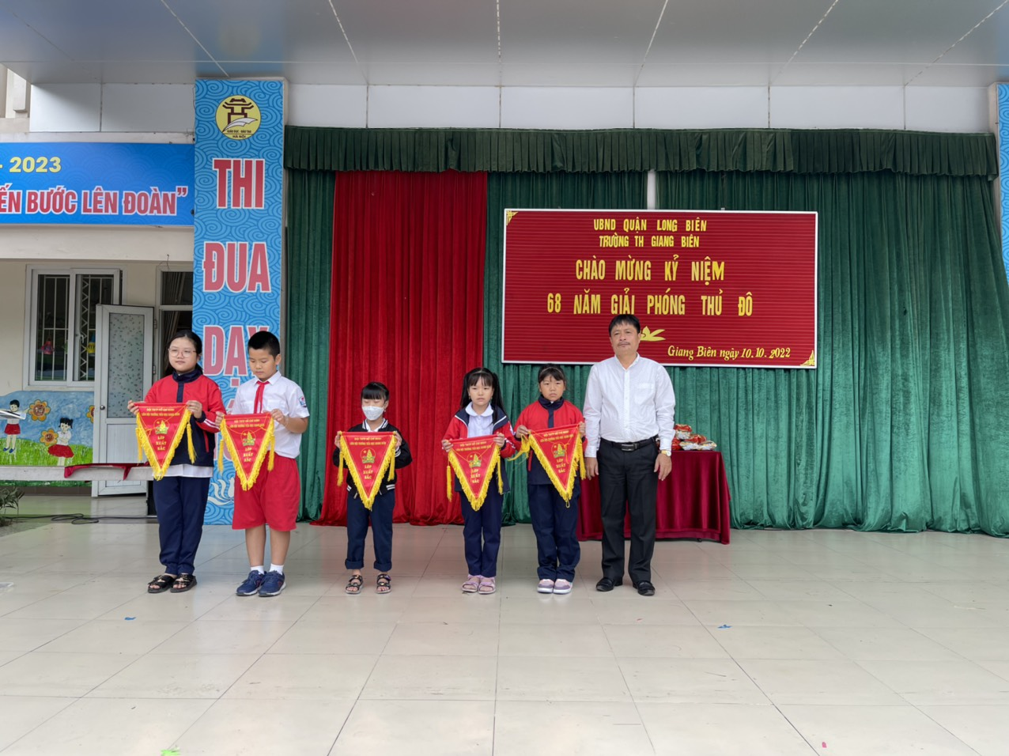

Thầy giáo Nguyễn Văn Kỳ trao cờ cho các lớp co thành tích xuất sắc

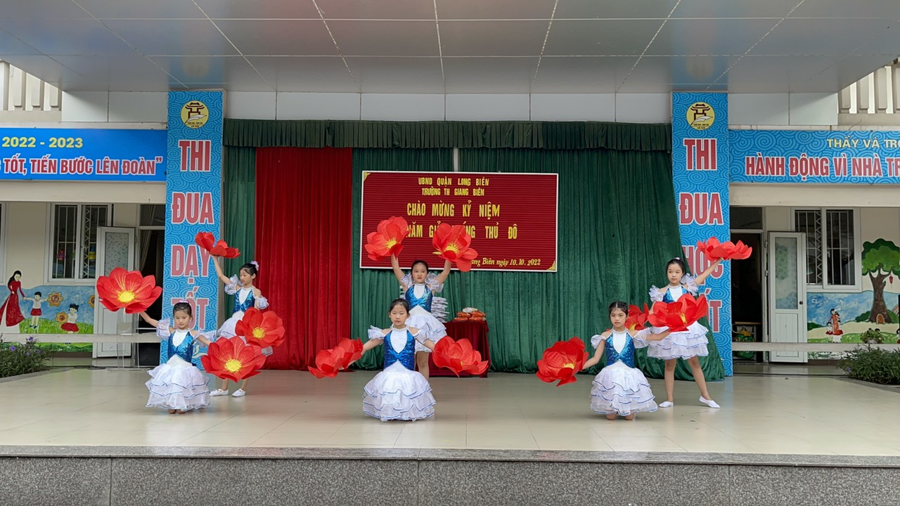

Lớp 5A4 tham gia biểu diễn văn nghệ

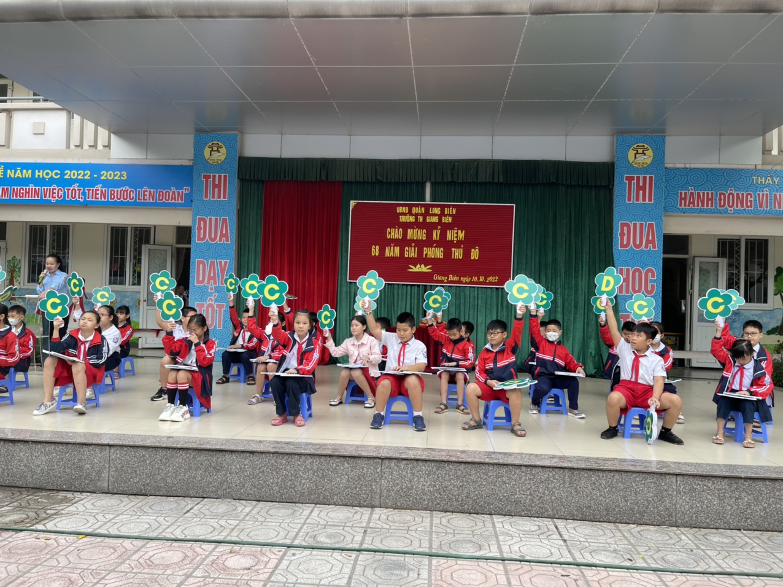
Các bạn học sinh khối 4 tham gia tìm hiểu 68 năm ngày Giải phóng Thủ đô
